**T.C.**

**GÜNEYSU KAYMAKAMLIĞI**

**Kaptan Ahmet Erdoğan Anadolu İmam Hatip Lisesi Müdürlüğü**

**2024 - 2029**

**STRATEJİK PLANI**



**Güneysu – 2025**



**“Büyük hedefimiz, milletimizi en yüksek medeniyet seviyesine ve refaha ulaştırmaktır. Milletimiz, davranışlarında ve gayretlerinde sarsılmaz bir bütünlük gösterdiği için başarılı olmuştur. Asıl uğraşmaya mecbur olduğumuz şey, yüksek kültürde ve yüksek fazilette dünya birinciliğini tutmaktır.”**

**M. Kemal ATATÜRK**

**İSTİKLAL MARŞI**

Korkma, sönmez bu şafaklarda yüzen al sancak;  
Sönmeden yurdumun üstünde tüten en son ocak.  
O benim milletimin yıldızıdır, parlayacak;  
O benimdir, o benim milletimindir ancak.  
  
Çatma, kurban olayım, çehreni ey nazlı hilal!  
Kahraman ırkıma bir gül! Ne bu şiddet, bu celal?  
Sana olmaz dökülen kanlarımız sonra helal...  
Hakkıdır, Hakk'a tapan, milletimin istiklal!  
  
Ben ezelden beridir hür yaşadım, hür yaşarım.  
Hangi çılgın bana zincir vuracakmış? Şaşarım!  
Kükremiş sel gibiyim, bendimi çiğner, aşarım.  
Yırtarım dağları, enginlere sığmam, taşarım.  
  
Garbın afakını sarmışsa çelik zırhlı duvar,  
Benim iman dolu göğsüm gibi serhaddim var.  
Ulusun, korkma! Nasıl böyle bir imanı boğar,  
'Medeniyet!' dediğin tek dişi kalmış canavar?  
  
Arkadaş! Yurduma alçakları uğratma, sakın.  
Siper et gövdeni, dursun bu hayasızca akın.  
Doğacaktır sana va'dettiği günler Hakk'ın...  
Kim bilir, belki yarın, belki yarından da yakın.  
  
Bastığın yerleri 'toprak!' diyerek geçme, tanı:  
Düşün altında binlerce kefensiz yatanı.  
Sen şehit oğlusun, incitme, yazıktır, atanı:  
Verme, dünyaları alsan da, bu cennet vatanı.  
  
Kim bu cennet vatanın uğruna olmaz ki feda?  
Şüheda fışkıracak toprağı sıksan, şüheda!  
Canı, cananı, bütün varımı alsın da Hüda,  
Etmesin tek vatanımdan beni dünyada cüda.  
  
Ruhumun senden, ilahi, şudur ancak emeli:  
Değmesin mabedimin göğsüne namahrem eli.  
Bu ezanlar-ki şahadetleri dinin temeli,  
Ebedi yurdumun üstünde benim inlemeli.  
  
O zaman vecd ile bin secde eder -varsa- taşım,  
Her cerihamdan, ilahi, boşanıp kanlı yaşım,  
Fışkırır ruh-i mücerred gibi yerden na'şım;  
O zaman yükselerek arşa değer belki başım.  
  
Dalgalan sen de şafaklar gibi ey şanlı hilal!  
Olsun artık dökülen kanlarımın hepsi helal.  
Ebediyen sana yok, ırkıma yok izmihlal:  
Hakkıdır, hür yaşamış, bayrağımın hürriyet;  
Hakkıdır, Hakk'a tapan, milletimin istiklal!

Mehmet Akif ERSOY

**GENÇLİĞE HİTABESİ**

Ey Türk gençliği! Birinci vazifen, Türk istiklâlini, Türk Cumhuriyet'ini, ilelebet, muhafaza ve müdafaa etmektir.

Mevcudiyetinin ve istikbalinin yegâne temeli budur. Bu temel, senin, en kıymetli hazinendir. İstikbalde dahi, seni bu hazineden mahrum etmek isteyecek, dahilî ve haricî bedhahların olacaktır. Bir gün, istiklâl ve cumhuriyeti müdafaa mecburiyetine düşersen, vazifeye atılmak için, içinde bulunacağın vaziyetin imkân ve şeraitini düşünmeyeceksin! Bu imkân ve şerait, çok nâmüsait bir mahiyette tezahür edebilir. İstiklâl ve cumhuriyetine kastedecek düşmanlar, bütün dünyada emsali görülmemiş bir galibiyetin mümessili olabilirler. Cebren ve hile ile aziz vatanın, bütün kaleleri zaptedilmiş, bütün tersanelerine girilmiş, bütün orduları dağıtılmış ve memleketin her köşesi bilfiil işgal edilmiş olabilir. Bütün bu şeraitten daha elîm ve daha vahim olmak üzere, memleketin dahilinde, iktidara sahip olanlar gaflet ve dalâlet ve hattâ hıyanet içinde bulunabilirler. Hatta bu iktidar sahipleri şahsî menfaatlerini, müstevlilerin siyasî emelleriyle tevhit edebilirler. Millet, fakr ü zaruret içinde harap ve bîtap düşmüş olabilir.

Ey Türk istikbalinin evlâdı! İşte, bu ahval ve şerait içinde dahi, vazifen; Türk istiklâl ve cumhuriyetini kurtarmaktır! Muhtaç olduğun kudret, damarlarındaki asil kanda, mevcuttur!

M. Kemal ATATÜRK

**İÇİNDEKİLER**

Sunuş ………………………………………………………………………………………………………………..……………………… 6

**BÖLÜM I: GİRİŞ VE PLAN HAZIRLIK SÜRE** ……………………………………………………………… **7**

**BÖLÜM II: DURUM ANALİZİ** ……………………………………………………………..…………………………… **8**

1. KISA TARİHÇE ……………………………………………………………………………………….…………..……… 8

2. OKULUN MEVCUT DURUMU: TEMEL İSTATİSTİKLER .…………………………...……… 9

a. Okul Künyesi ………………………………………………………………………………………………......……… 9

b. Çalışan Bilgileri …………………………………………………………………………………………….....…… 10

c. Okulumuz Bina ve Alanları ……………………………………………………………………..……....…… 11

d. Sınıf ve Öğrenci Bilgileri ……………………………………………………………………………...……… 12

e. Donanım ve Teknolojik Kaynaklarımız ………………………………………………………..……… 13

f. Gelir ve Gider Bilgisi ……………….........................................................................................................……… 13

3. PAYDAŞ ANALİZİ ……………….......................................................................................................................…… 14

a. Öğrenci Anketi Sonuçları ………………………………………………………………………………...…… 14

b. Öğretmen Anketi Sonuçları ……………………………………………………………………….….....…… 19

c. Veli Anketi Sonuçları ………………...………………………………………………………………….……… 23

4. GZFT (GÜÇLÜ, ZAYIF, FIRSAT, TEHDİT) ANALİZİ ……………………………….....……… 27

a. Güçlü Yönler ………………………………………………………………………………………….……...……… 28

b. Zayıf Yönler ……………………………………………………………………….…………………….…...……… 30

c. Fırsatlar ………………………………………………………………………………………………………....….…… 31

d. Tehditler ………………......................................................................................................................................……… 32

5. GELİŞİM VE SORUN ALANLARI ………………………………………………………….……....……… 32

**BÖLÜM III: MİSYON, VİZYON VE TEMEL DEĞERLER** ……………………………..….……… **34**

1. MİSYON …………………………………………………………………………………………………….….…...……… 34

2. VİZYON ………………………….….........................................................................................................................……… 34

3. TEMEL DEĞERLER ……………………………………………………………………………..…….…….……… 34

**BÖLÜM IV: AMAÇ, HEDEF VE EYLEMLER** ……………………………………………….……..……… **35**

TEMA I: EĞİTİM VE ÖĞRETİME ERİŞİM …………………………………………………….......……… 35

TEMA II: EĞİTİM VE ÖĞRETİMDE KALİTENİN ARTIRILMASI …………..…..………… 36

TEMA III: KURUMSAL KAPASİTE ………………………….……………………………..………………… 39

**V. BÖLÜM: MALİYETLENDİRME** …………………………………………………….……...………….…..…… **43**

**VI. BÖLÜM: İZLEME VE DEĞERLENDİRME** ………………………………….……………….…..…… **44**

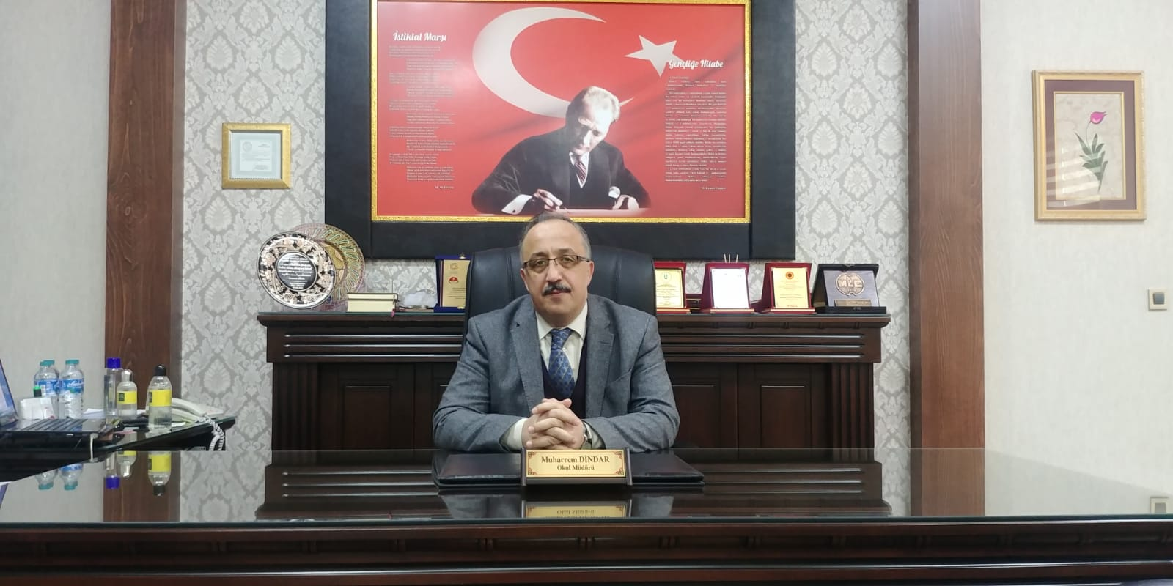

**SUNUŞ**

Eğitimde ölçülebilir net hedefler olmadan, planlı ve programlı çalışma yapılmadan, tesadüflerle bir yere varmak mümkün değildir. Bir ulusun kalkınmasındaki en önemli etken çağdaş bir eğitim yapısına sahip olmaktır. Gelişmiş ülkelerde uzun yıllardır sürdürülmekte olan kaynakların rasyonel bir şekilde kullanımı, eğitimde stratejik planlamayı zorunlu kılmıştır. Stratejik Plan, okulun gelişim hedeflerini belirleyen, bu hedeflere ulaşmada izlenecek stratejileri ortaya koyan ve okula vizyon kazandıran bir plandır. Bu özellikleri ile stratejik plan, yapacağımız çalışmalara yön verecek, önceliklerimizin tespitine yardımcı olacak ve okulumuzun sürekli gelişimini garanti altına alacaktır. Ayrıca, stratejik plan içerisinde okulumuzun ilkeleri, değer yargıları, misyonu, vizyonu ve değerlendirme ölçütleri bulunacağından okul gelişiminden amaçlananlar da açığa kavuşacaktır. Stratejik planlama yapıldıktan sonra günün şartlarını da göz önünde bulundurarak hedefler doğrultusunda adım atmak ve yeni nesli bu hedefler doğrultusunda yetiştirmek gerekir. Kaptan Ahmet Erdoğan Anadolu İmam Hatip Lisesi olarak bizler bilgi toplumunun gün geçtikçe artan bilgi arayışını karşılayabilmek için eğitim, öğretim, topluma hizmet görevlerimizi arttırmak istemekteyiz. Okulumuzun akademik ve sosyal alandaki başarıları üzerine inşa edilmiş ve milli eğitimin temel politikaları ve 2023 Eğitim Vizyonu ile örtüştürülerek hazırlanmış olan bu plan, sorumluluklarımızı yerine getirmede kaynaklarımızın daha etkili ve verimli kullanılmasına olanak tanıyacaktır.

Geniş katılımla oluşturulmuş olan ve 2019 – 2023 yıllarını kapsayan bu stratejik plan ile uzak ufuklara, kısa vadede ulaşabileceğimize inanıyor ve eğitim öğretim hizmetlerimizi daha kaliteli hale getireceğimizi, okulumuzu hem türleri hem de ülkemiz okulları içinde örnek okul düzeyine çıkaracağımızı ümit ediyor, planın hazırlanmasında emeği geçen arkadaşlarıma teşekkür ediyorum.

Muharrem DİNDAR

Okul Müdürü

# BÖLÜM I: GİRİŞ VE PLAN HAZIRLIK SÜRECİ

2019-2023 dönemi stratejik plan hazırlanması süreci Stratejik Plan Ekibinin oluşturulması ile başlamıştır. Ekip tarafından oluşturulan çalışma takvimi kapsamında ilk aşamada durum analizi çalışmaları yapılmış ve durum analizi aşamasında paydaşlarımızın plan sürecine aktif katılımını sağlamak üzere paydaş anketi, toplantı ve görüşmeler yapılmıştır.

Durum analizinin ardından geleceğe yönelim bölümüne geçilerek okulumuzun amaç, hedef, gösterge ve eylemleri belirlenmiştir. Çalışmaları yürüten Stratejik Plan Ekibi bilgileri altta verilmiştir.

**Stratejik Plan Ekibi**

|  |  |  |  |
| --- | --- | --- | --- |
| **Üst Kurul Bilgileri** | | **Ekip Bilgileri** | |
| **Adı Soyadı** | **Unvanı** | **Adı Soyadı** | **Unvanı** |
| Muharrem DİNDAR | Okul Müdürü | Selmani GENÇ | Müdür Yardımcısı |
| Abdullah HARBİ | Müdür Başyardımcısı | Asiye GÜR | Müdür Yardımcısı |
| Ömer Cihan ÖZŞAHİN | Öğretmen | Sinan YILMAZ | Müdür Yardımcısı |
| Vehbi CANSIZ | Okul Aile Birliği Başkanı | Mehmet Zeki CANCA | Öğretmen |
| Ümit ERKAN | Üye | Adem SAZKAYA | Öğretmen |
|  |  | Canan KANBUR | Öğretmen |
|  |  | Mehmet KAZDAL | Veli |

# 

# BÖLÜM II: DURUM ANALİZİ

Kurumumuz amaç ve hedeflerinin geliştirilebilmesi için sahip olunan kaynakların tespiti, güçlü ve zayıf taraflar ile kurumun kontrolü dışındaki olumlu ya da olumsuz gelişmelerin saptanması amacıyla bu bölümde mevcut durum analizi yapılmıştır.

**1. KISA TARİHÇE**

Okulumuz 2014-2015 eğitim öğretim yılında erkek, bünyesinde İmam Hatip Ortaokulu bulunan, Arapça Proje Anadolu İmam Hatip Lisesi olarak faaliyetlerine başladı. Resmi açılışı 11/10/2014 tarihinde 12. Cumhurbaşkanımız Sayın Recep Tayyip ERDOĞAN’ın katılımlarıyla gerçekleşti.

Okulumuz ismini 12. Cumhurbaşkanımız Sayın Recep Tayyip Erdoğan’ın babasından almaktadır. Okul binasının tamamını Kazancı Holding ve bu holdingin Onursal Başkanı Ali Metin KAZANCI’nın bağışıdır. Mülkiyeti Milli Eğitim Bakanlığına aittir. Kurucu Müdür olarak Muharrem DİNDAR görevlendirilmiştir. Kadrolu olarak görevini sürdürmektedir.

Kurum bünyesinde bulunan İmam Hatip Ortaokulu 2016 - 2017 eğitim öğretim yılı itibariyle “Örgün Eğitimle Birlikte Hafızlık” projesi uygulayan İHO statüsüne geçti. Okulumuzun lise kısmı 2017 - 2018 eğitim öğretim yılı itibariyle “Fen ve Sosyal Bilimler” alanında öğrenci almaya başladı. 2018 - 2019 eğitim öğretim yılı itibariyle de Arapça dil programının yanında Hazırlık Sınıfı açmak suretiyle İngilizce dil programı da açılmış oldu. 2024 – 2025 eğitim öğretim yılı itibariyle İlahiyat Odaklı Hafızlık Sınıfı ve kız öğrenciler için “Örgün Eğitimle Birlikte Hafızlık” projesi uygulayan İHO bölümleri açıldı.

## 2. OKULUN MEVCUT DURUMU: TEMEL İSTATİSTİKLER

### a. Okul Künyesi

Okulumuzun temel girdilerine ilişkin bilgiler altta yer alan okul künyesine ilişkin tabloda yer almaktadır.

**Temel Bilgiler Tablosu- Okul Künyesi**

|  |  |  |  |  |  |  |
| --- | --- | --- | --- | --- | --- | --- |
| İli: Rize | | | | İlçesi: Güneysu | | |
| Adres: | | Küçükcami Mah. No:38 | | Coğrafi Konum (link): | | http://tinyurl.com/y3f6xsxt |
| Telefon Numarası: | | 464 344 32 27 | |  | |  |
| e- Posta Adresi: | | 758587@meb.k12.tr | | Web sayfası adresi: | | kaptanahmeterdoganaihl.meb.k12.tr |
| Kurum Kodu: | | 758587 | | Öğretim Şekli: | | Tam Gün |
| Okulun Hizmete Giriş Tarihi : 2014 | | | | Toplam Çalışan Sayısı | | 22 |
| Öğrenci Sayısı: | Kız | | 40 | Öğretmen Sayısı | Kadın | 22 |
| Erkek | | 417 | Erkek | 18 |
| Toplam | | 457 | Toplam | 40 |
| Derslik Başına Düşen Öğrenci Sayısı | | | :21 | Şube Başına Düşen Öğrenci Sayısı | | :19 |
| Öğretmen Başına Düşen Öğrenci Sayısı | | | :11 | Şube Başına 30’dan Fazla Öğrencisi Olan Şube Sayısı | | :0 |
| Öğrenci Başına Düşen Toplam Gider Miktarı | | | 2.175,00 TL | Öğretmenlerin Kurumdaki Ortalama Görev Süresi | | 8 yıl |

### b. Çalışan Bilgileri

### Okulumuzun çalışanlarına ilişkin bilgiler altta yer alan tabloda belirtilmiştir.

**Çalışan Bilgileri Tablosu**

|  |  |  |  |
| --- | --- | --- | --- |
| Unvan | Erkek | Kadın | Toplam |
| Okul Müdürü ve Müdür Yardımcısı | 4 | 1 | 5 |
| Branş Öğretmeni | 14 | 20 | 34 |
| Rehber Öğretmen | 0 | 1 | 1 |
| İdari Personel | 0 | 0 | 0 |
| Yardımcı Personel | 5 | 16 | 21 |
| Güvenlik Personeli | 1 | 0 | 1 |
| Toplam Çalışan Sayıları | 24 | 38 | 62 |

### c. Okulumuz Bina ve Alanları

### Okulumuzun binası ile açık ve kapalı alanlarına ilişkin temel bilgiler altta yer almaktadır.

**Okul Yerleşkesine İlişkin Bilgiler Tablosu**

|  |  |  |  |  |
| --- | --- | --- | --- | --- |
| Okul Bölümleri | | Özel Alanlar | Var | Yok |
| Okul Kat Sayısı | 6 | Çok Amaçlı Salon | X |  |
| Derslik Sayısı | 23 | Halı Saha | X |  |
| Derslik Alanları (m2) | 60 | Z-Kütüphane | X |  |
| Kullanılan Derslik Sayısı | 23 | Fen ve Kimya Laboratuvarı | X |  |
| Şube Sayısı | 23 | Fizik Laboratuvarı | X |  |
| İdari Odaların Toplam Alanı (m2) | 150 | Bilgisayar Laboratuvarı | X |  |
| Öğretmenler Odası (m2) | 105 | Hobi Atölyesi | X |  |
| Okul Oturum Alanı (m2) | 4.000 | Pansiyon | X |  |
| Okul Bahçesi (Açık Alan)(m2) | 4.500 | Cep Sinema | X |  |
| Okul Kapalı Alan (m2) | 20.000 | Spor Salonu | X |  |
| Sanatsal, bilimsel ve sportif amaçlı toplam alan (m2) | 9.000 | Uygulama Mescidi | X |  |
| Kantin ve Kafeterya (m2) | 265 | Zekâ Oyunları Sınıfı | X |  |
| Tuvalet Sayısı | 40 | Toplantı Salonu | X |  |

**d. Sınıf ve Öğrenci Bilgileri**

Okulumuzda yer alan sınıfların öğrenci sayıları alttaki tabloda verilmiştir. (Okulumuz sadece erkek öğrenci aldığı için Kız/Erkek olarak ayrıca belirtilmemiştir.)

|  |  |  |  |  |  |  |  |
| --- | --- | --- | --- | --- | --- | --- | --- |
| Şube İsmi | Kayıtlı Öğrenci Sayısı | | Aktif Öğrenci Sayısı | | Hafızlık Arası | Sürekli Devamsız | Aktif Şube Sayısı |
| 5-A | 17 | 77 | 17 | 77 | 0 | 0 | 4 |
| 5 - B | 20 | 20 | 0 | 0 |
| 5- C | 20 | 20 | 0 | 0 |
| 5- D | 20 | 20 | 0 | 0 |
| 6-A | 17 | 39 | 17 | 39 | 0 | 0 | 2 |
| 6-B | 22 | 22 | 0 | 0 |
| 7-A | 15 | 37 | 15 | 37 | 0 | 0 | 2 |
| 7-B | 22 | 22 | 0 | 0 |
| 8-A | 19 | 37 | 19 | 37 | 0 | 0 | 2 |
| 8-B | 18 | 18 | 0 | 0 |
| Ortaokul Toplam | **190** | | **190** | | **0** | **0** | **10** |
| H-A (Arapça) | 26 | 52 | 16 | 52 | 0 | 0 | 2 |
| H-B (Arapça) | 26 | 15 | 0 | 0 |
| 9-A | 30 | 85 | 28 | 85 | 0 | 0 | 3 |
| 9-B | 28 | 29 | 0 | 0 |
| 9-C | 27 | 28 | 0 | 0 |
| 10-A | 17 | 40 | 21 | 40 | 0 | 0 | 2 |
| 10-B | 23 | 18 | 0 | 0 |
| 11-A | 19 | 48 | 14 | 48 | 0 | 0 | 3 |
| 11-B | 17 | 13 | 0 | 0 |
| 11-C | 12 | 24 | 0 | 0 |
| 12-A ) | 21 | 42 | 10 | 42 | 0 | 0 | 2 |
| 12-B | 21 | 13 | 0 | 0 |
| Lise Toplam | **267** | | **267** | | **0** | **0** | **12** |
| Tüm Okul | **457** | | **457** | | **0** | **0** | **22** |

**e. Donanım ve Teknolojik Kaynaklarımız**

Teknolojik kaynaklar başta olmak üzere okulumuzda bulunan çalışır durumdaki donanım malzemesine ilişkin bilgiye alttaki tabloda yer verilmiştir.

**Teknolojik Kaynaklar Tablosu**

|  |  |  |  |
| --- | --- | --- | --- |
| Akıllı Tahta Sayısı | 33 | TV Sayısı | 8 |
| Masaüstü Bilgisayar Sayısı | 47 | Yazıcı Sayısı | 10 |
| Taşınabilir Bilgisayar Sayısı | 3 | Fotokopi Makinesi Sayısı | 5 |
| Projeksiyon Sayısı | 2 | İnternet Bağlantı Hızı | 16 Mb |

**f. Gelir ve Gider Bilgisi**

Okulumuzun genel bütçe ödenekleri, okul aile birliği gelirleri ve diğer katkılarda dâhil olmak üzere gelir ve giderlerine ilişkin son iki yıl gerçekleşme bilgileri alttaki tabloda verilmiştir.

|  |  |  |
| --- | --- | --- |
| **Yıllar** | **Gelir Miktarı** | **Gider Miktarı** |
| 2023 | 105.300 TL | 105.300 TL |
| 2024 | 170.000 TL | 170.000 TL |

**3. PAYDAŞ ANALİZİ**

Kurumumuzun temel paydaşları öğrenci, veli ve öğretmen olmakla birlikte eğitimin dışsal etkisi nedeniyle okul çevresinde etkileşim içinde olunan geniş bir paydaş kitlesi bulunmaktadır. Paydaşlarımızın görüşleri anket, toplantı, dilek ve istek kutuları, elektronik ortamda iletilen önerilerde dâhil olmak üzere çeşitli yöntemlerle sürekli olarak alınmaktadır.

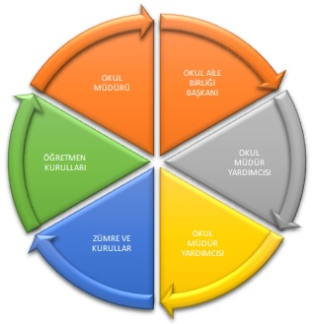

Paydaş anketlerine ilişkin ortaya çıkan temel sonuçlara altta yer verilmiştir.

**a. Öğrenci Anketi Sonuçları**

Ankete 168 öğrenci katılmıştır. Katılımcı öğrencilere 13 soru yöneltilmiştir.

1. Öğretmenlerimle ihtiyaç duyduğumda rahatlıkla görüşebilirim.

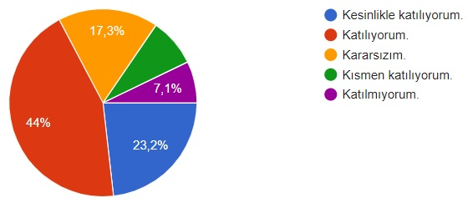

2. Okul müdürü ile ihtiyaç duyduğumda rahatlıkla konuşabiliyorum.

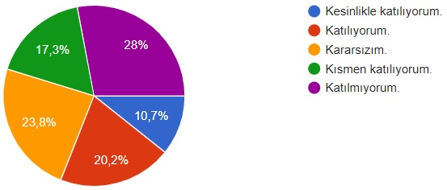

3. Okulun rehberlik servisinden yeterince yararlanabiliyorum.

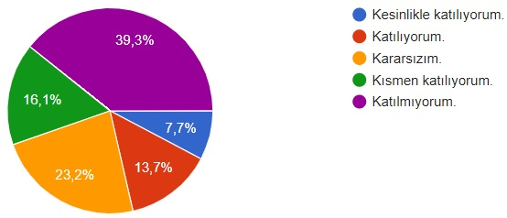

4. Okula ilettiğimiz öneri ve isteklerimiz dikkate alınır.

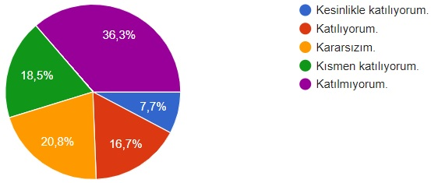

5. Okulda kendimi güvende hissediyorum.

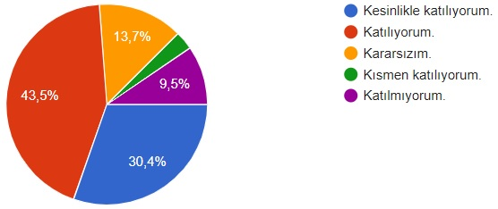

6. Okulda öğrencilerle ilgili alınan kararlarda bizlerin görüşleri alınır.

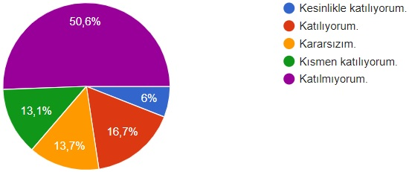

7. Öğretmenler yeniliğe açık olarak derslerin işlenişinde çeşitli yöntemler kullanmaktadır.

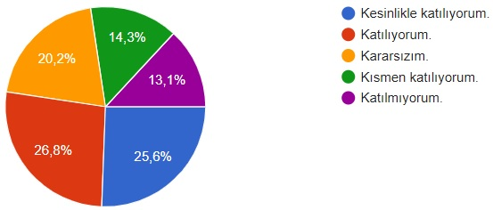

8. Derslerde konuya göre uygun araç gereçler kullanılmaktadır.

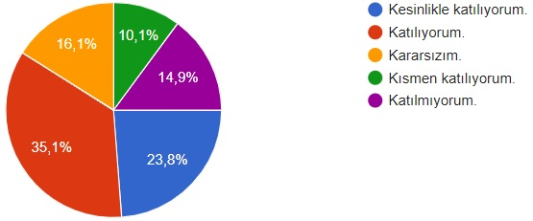

9. Teneffüslerde ihtiyaçlarımı giderebiliyorum.

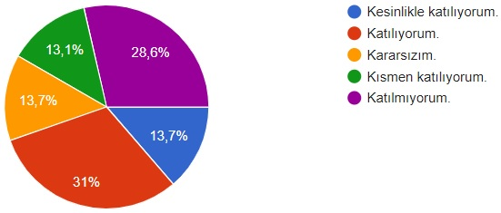

10. Okulun içi ve dışı temizdir.

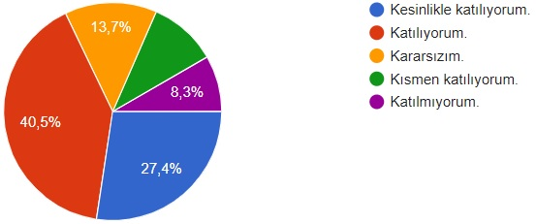

11. Okulun binası ve diğer fiziki mekânlar yeterlidir.

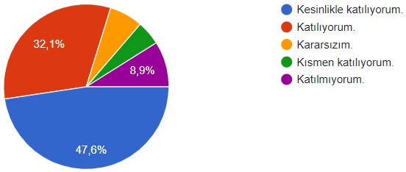

12. Okul kantininde satılan malzemeler sağlıklı ve güvenlidir.

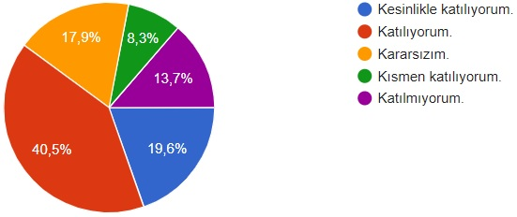

13. Okulumuzda yeterli miktarda sanatsal ve kültürel faaliyetler düzenlenmektedir.

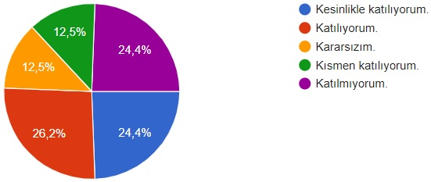

**b. Öğretmen Anketi Sonuçları**

Ankete 31 öğretmen katılmıştır. Katılımcı öğretmenlere13 soru yöneltilmiştir.

1. Okulumuzda alınan kararlar, çalışanların katılımıyla alınır.

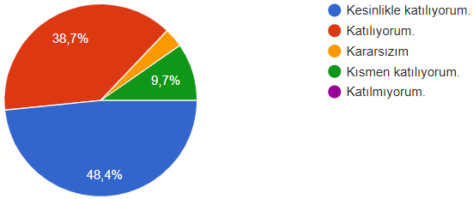

2. Kurumdaki tüm duyurular çalışanlara zamanında iletilir.

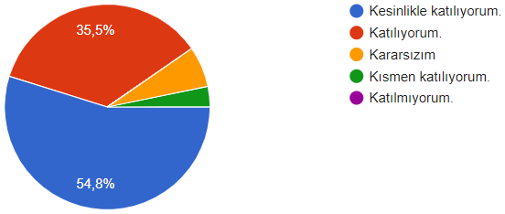

3. Her türlü ödüllendirmede adil olma, tarafsızlık ve objektiflik esastır.

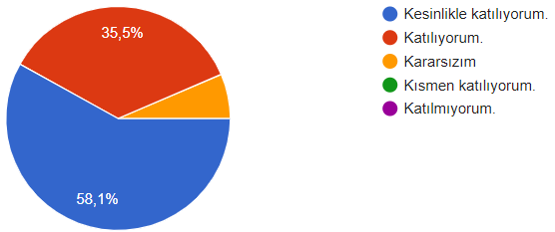

4. Kendimi, okulun değerli bir üyesi olarak görürüm.

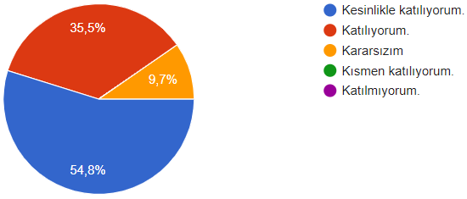

5. Çalıştığım okul bana kendimi geliştirme imkânı tanımaktadır.

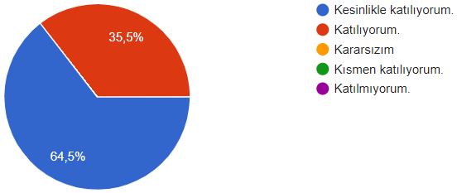

6. Okul, teknik araç ve gereç yönünden yeterli donanıma sahiptir.

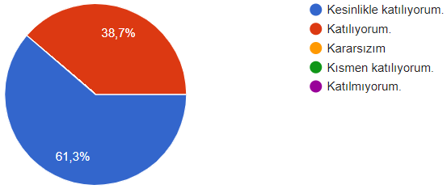

7. Okulda çalışanlara yönelik sosyal ve kültürel faaliyetler düzenlenir.

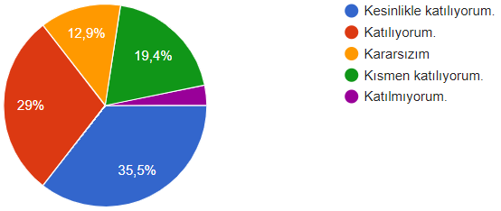

8. Okulda öğretmenler arasında ayrım yapılmamaktadır.

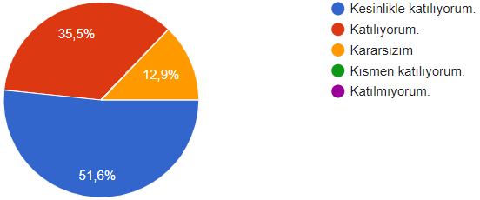

9. Okulumuzda yerelde ve toplum üzerinde olumlu etki bırakacak çalışmalar yapmaktadır.

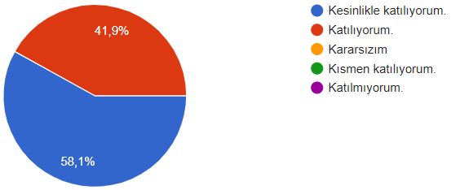

10. Yöneticilerimiz, yaratıcı ve yenilikçi düşüncelerin üretilmesini teşvik etmektedir.

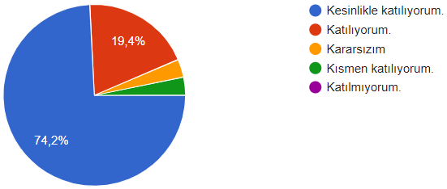

11. Yöneticiler, okulun vizyonunu, stratejilerini, iyileştirmeye açık alanlarını vs. çalışanlarla paylaşır.

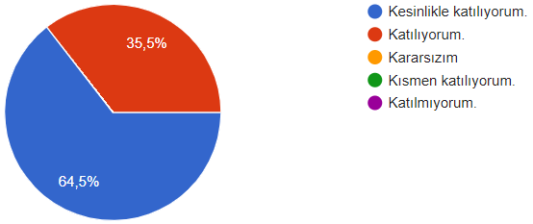

12. Okulumuzda sadece öğretmenlerin kullanımına tahsis edilmiş yerler yeterlidir.

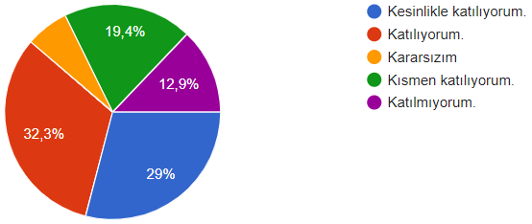

13. Alanıma ilişkin yenilik ve gelişmeleri takip eder ve kendimi güncellerim.

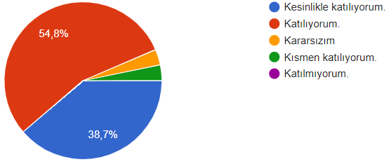

**c. Veli Anketi Sonuçları**

Ankete 95 veli katılmıştır. Katılımcı velilere 13 soru yöneltilmiştir.

1. İhtiyaç duyduğumda okul çalışanlarıyla rahatlıkla görüşebiliyorum.

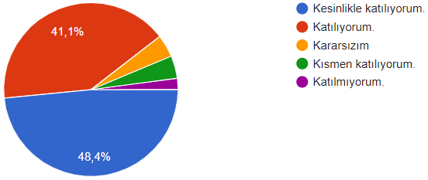

2. Bizi ilgilendiren okul duyurularını zamanında öğreniyorum.

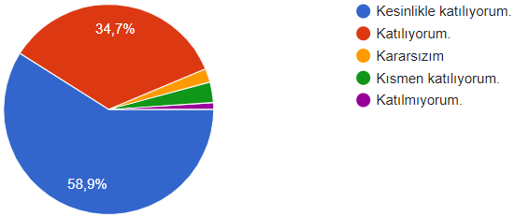

3. Öğrencimle ilgili konularda okulda rehberlik hizmeti alabiliyorum.

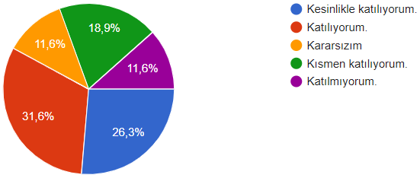

4. Okula ilettiğim istek ve şikâyetlerim dikkate alınıyor.

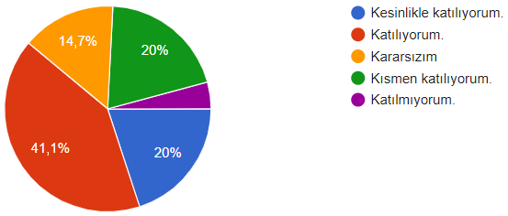

5. Öğretmenler yeniliğe açık olarak derslerin işlenişinde çeşitli yöntemler kullanmaktadır.

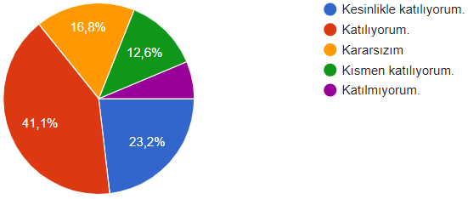

6. Okulda yabancı kişilere karşı güvenlik önlemleri alınmaktadır.

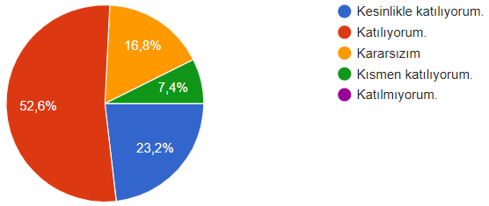

7. Okulda bizleri ilgilendiren kararlarda görüşlerimiz dikkate alınır.

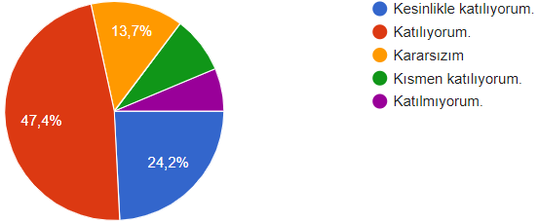

8. E-Okul Veli Bilgilendirme Sistemi ile okulun internet sayfası ve sosyal medya hesaplarını düzenli olarak takip ediyorum.

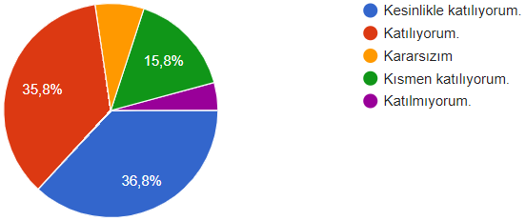

9. Öğrencimin okulunu sevdiğini ve öğretmenleriyle iyi anlaştığını düşünüyorum.

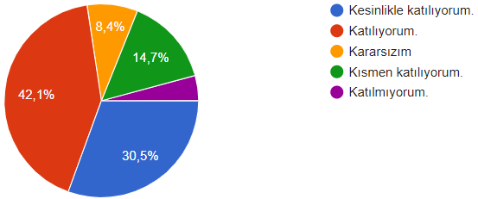

10. Okul, teknik araç ve gereç yönünden yeterli donanıma sahiptir.

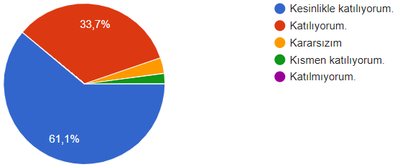

11. Okul her zaman temiz ve bakımlıdır.

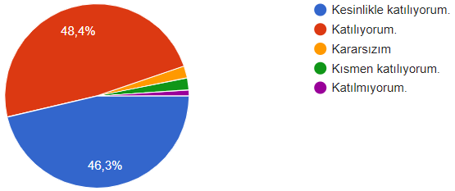

12. Okulun binası ve diğer fiziki mekânlar yeterlidir.

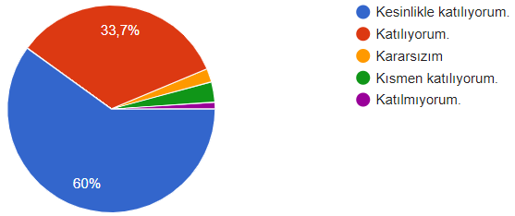

13. Okulumuzda yeterli miktarda sanatsal ve kültürel faaliyetler düzenlenmektedir.

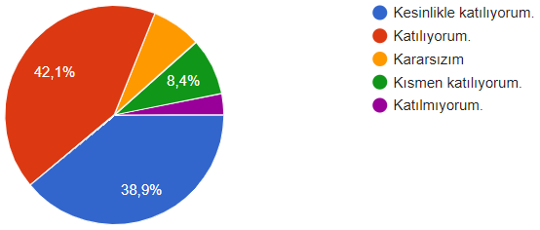

**4. GZFT (GÜÇLÜ, ZAYIF, FIRSAT, TEHDİT) ANALİZİ**

Okulumuzun temel istatistiklerinde verilen okul künyesi, çalışan bilgileri, bina bilgileri, teknolojik kaynak bilgileri ve gelir gider bilgileri ile paydaş anketleri sonucunda ortaya çıkan sorun ve gelişime açık alanlar iç ve dış faktör olarak değerlendirilerek GZFT tablosunda belirtilmiştir. Dolayısıyla olguyu belirten istatistikler ile algıyı ölçen anketlerden çıkan sonuçlar tek bir analizde birleştirilmiştir.

Kurumun güçlü ve zayıf yönleri donanım, malzeme, çalışan, iş yapma becerisi, kurumsal iletişim gibi çok çeşitli alanlarda kendisinden kaynaklı olan güçlülükleri ve zayıflıkları ifade etmektedir ve ayrımda temel olarak okul müdürü/müdürlüğü kapsamından bakılarak iç faktör ve dış faktör ayrımı yapılmıştır.

**a. Güçlü Yönler**

|  |  |
| --- | --- |
| **Eğitim ve Öğretime Erişim** | |
| 1 | Arapça ve İngilizce Hazırlık Sınıfı olan bir proje okulu olması |
| 2 | Erkek okulu olması |
| 3 | Okul Pansiyonunun bulunması |
| 4 | Donanımlı bir tesise sahip olması |
| 5 | Bakanlığın proje okullarına olan ilgisi |
| 6 | Yurt dışı faaliyetlerinin olması |
| 7 | Okul yönetiminin çevre ile iletişiminin güçlü olması |
| 8 | Öğrencilerimiz, okul yönetimine ve öğretmenlerine güvenmektedir. Okulda kendilerini güvende hissetmektedirler. |
| 9 | Öğrenci ve velilerimiz okul hizmetlerine kolayca ulaşabilmektedir. |
| 10 | Okulumuzdaki öğrenci ve velilerimizle iletişim kalitelidir. |
| 11 | Öğrenci ve velilerimiz alınan kararlarda görüşlerinin dikkate alındığını düşünmektedir. |
| 12 | Öğrencilerimiz, temel ahlaki değerler ve milli eğitimin genel amaçlarının okulda kendilerine verildiğini düşünmektedirler. |
| 13 | Öğrenci, veli ve personelimiz ders seçimi, sınıf ortamı ve ders araç gereçlerinin ihtiyacı karşılama hususunda yeterli olduğunu düşünmektedir. |
| 14 | Öğrencilerimiz, okulda kendilerine milli ve manevi değerler kazandırıldığına inanmakta ve Türkiye Cumhuriyetinin bir ferdi olmaktan gurur duymaktadır. |

|  |  |
| --- | --- |
| **Eğitim ve Öğretimde Kalite** | |
| 1 | Öğretmen atamalarının yönetmelik gereği Bakanlık atamasıyla tercihen gerçekleştirilmesi |
| 2 | Alanlarında uzman yabancı uyruklu öğretmenlere sahip olması |
| 3 | Arkasında güçlü bir vakfın (Güneysu İlim Öğrenenlere Yardım Vakfı) bulunması |
| 4 | Bilgi ve iletişim teknolojilerinin eğitim ve öğretim süreçlerinde kullanılması |
| 5 | Okulumuzun “Beyaz Bayrak”a sahip olması |
| 6 | TÜBİTAK projelerine yüksek oranda katılım |
| 7 | Değerler Eğitiminin üst seviyede verilmesi |
| 8 | 1. Dönem, 2. Dönem ve Yaz Dönemi Destekleme ve Yetiştirme Kurslarının açılması |
| 9 | Disiplin hadiselerinin normalin altında olması |
| 10 | Sınıf öğrenci sayılarının düşük olması |

|  |  |
| --- | --- |
| **Kurumsal Kapasite** | |
| 1 | Öğretmen başına düşen öğrenci sayısının istenen seviyede olması |
| 2 | Derslik başına düşen öğrenci sayısının standartlara uygun olması |
| 3 | Eğitim politikalarının belirlenmesinde paydaşların görüş ve önerilerinin dikkate alınması |
| 4 | Yeniliğe ve gelişime açık insan kaynağı |
| 5 | İdareci ve öğretmenlerin doktora ve yüksek lisans çalışmalarını önemsemeleri |

**b. Zayıf Yönler**

|  |  |
| --- | --- |
| **Eğitim ve Öğretime Erişim** | |
| 1 | Rize küçük bir il olmasına rağmen akademik lise sayısının çok olması |
| 2 | Pansiyonda kalan ve özellikle il dışından olan öğrencilerimizin velileriyle iletişimin yeterli olmaması |
| 3 | Proje okulu olmamıza rağmen il merkezinde bulunmamamız bazı veli ve öğrencilerce tercih edilmememize neden olmaktadır. |
| 4. | Lise kısmında öğrenci devamsızlıklarının istenilen düzeyden yüksek oluşu |
| 5. | Okulumuzda resmi taşıma kapsamında öğrenci bulunmamaktadır. Ancak velilerin komisyon marifetleriyle oluşturdukları özel servisler vardır. Özel servislerdeki düzenin istenilen seviyede olmaması |

|  |  |
| --- | --- |
| **Eğitim ve Öğretimde Kalite** | |
| 1 | Öğrencilerin okuma alışkanlıklarının istenilen seviyede olmaması |
| 2 | Bazı branşlarda öğretmen eksiğinin olması |
| 3 | Gerek derslerde gerekse DYK kurslarında öğrenci devamsızlıklarının yüksek oluşu |

|  |  |
| --- | --- |
| **Kurumsal Kapasite** | |
| 1 | Okulda sağlık personelinin bulunmaması |
| 2 | Okul binasının arka bahçesi ve spor salonunun henüz tamamlanmamış olması |

**c. Fırsatlar**

|  |  |
| --- | --- |
| **Eğitim ve Öğretime Erişim** | |
| 1 | Mülki idari amirlerin değişime ve gelişime açık olması |
| 2 | Belediyenin olması ve çevre belediyelerinin de okulumuza destek vermesi. |
| 3 | İlçemiz Güneysu’nun her açıdan yükselen bir grafiğinin olması |
| 4 | Öğrenciler okul pansiyonu sayesinde birlikte yaşamanın kurallarını öğrenmektedir. |
| 5 | Okulumuzun hizmetli bakımından zengin olması, öğrenciler temiz ve hijyenik bir eğitim-öğretim ortamı sunmaktadır. |
| 6 | Okul Aile Birliğinin aktif bir yapıda olması |
| 7 | Proje okulu olması |

|  |  |
| --- | --- |
| **Eğitim ve Öğretimde Kalite** | |
| 1 | Okulumuzun, Güneysu İlim Öğrenenlere Yardım Vakfının mücavir alanında olması, onların her türlü desteğini de almamızı sağlamaktadır. |
| 2 | Proje öğrencilerimizin % 70 inin yatılı olması, belirli etüt saatleriyle öğrencilerimizin akademik başarısını artırmaktadır. |
| 3 | Okulumuzca yapılan gezi vb. sosyal faaliyetler sayesinde öğrencilerin ufku genişlemekte ve farklı ilgi alanları keşfetmektedirler. |
| 4 | Okul çıkışlarında yapılan kurslar sayesinde öğrencilerimiz sanatsal faaliyetlerle tanışmaktadır. |

|  |  |
| --- | --- |
| **Kurumsal Kapasite** | |
| 1 | Bölgemizin milli ve manevi değerlerde oldukça hassas olması, okulumuzun da aynı değerlerle eğitim öğretim faaliyetlerini yürütüyor olmasına katkıda bulunmaktadır. |
| 2 | Bünyesinde İmam Hatip Ortaokulu olması ve kendine öğrenci yetiştirmesi |

**d. Tehditler**

|  |  |
| --- | --- |
| **Eğitim ve Öğretime Erişim** | |
| 1 | Şiddet içerikli programların medyada fazla yer alması, medyanın eğitici görevini yerine getirmemesi |

|  |  |
| --- | --- |
| **Eğitim ve Öğretimde Kalite** | |
| 1 | Proje okullarının sayılarının artıyor olması |
| 2 | Küçük bir il olmasına rağmen ilimizde okulumuz dışında beş Fen Lisesi, bir Sosyal Bilimler Lisesi ve akademik anlamda güçlü özel okulların mevcut olması. |
| 3 | Sosyal medyanın öğrenciler arasındaki yaygın kullanım isteği |

|  |  |
| --- | --- |
| **Kurumsal Kapasite** | |
| 1 | Okulumuz merkezi sistemle öğrenci aldığından il dışındaki velilerle yüz yüze zorluğunun bulunması |

**5. GELİŞİM VE SORUN ALANLARI**

Gelişim ve sorun alanları analizi ile GZFT analizi sonucunda ortaya çıkan sonuçların planın geleceğe yönelim bölümü ile ilişkilendirilmesi ve buradan hareketle hedef, gösterge ve eylemlerin belirlenmesi sağlanmaktadır.

Gelişim ve sorun alanları ayrımında eğitim ve öğretim faaliyetlerine ilişkin üç temel tema olan Eğitime Erişim, Eğitimde Kalite ve kurumsal Kapasite kullanılmıştır. Eğitime erişim, öğrencinin eğitim faaliyetine erişmesi ve tamamlamasına ilişkin süreçleri; Eğitimde kalite, öğrencinin akademik başarısı, sosyal ve bilişsel gelişimi ve istihdamı da dâhil olmak üzere eğitim ve öğretim sürecinin hayata hazırlama evresini; Kurumsal kapasite ise kurumsal yapı, kurum kültürü, donanım, bina gibi eğitim ve öğretim sürecine destek mahiyetinde olan kapasiteyi belirtmektedir.

**Gelişim ve Sorun Alanlarımız:**

|  |  |
| --- | --- |
| **1.TEMA: EĞİTİM VE ÖĞRETİME ERİŞİM** | |
| 1 | Devam - devamsızlık |
| 2 | Okul servisleri |
| 3 | Tanıtım ve Yönlendirme |
| 4 | Rehberlik faaliyetleri |

|  |  |
| --- | --- |
| **2.TEMA: EĞİTİM VE ÖĞRETİMDE KALİTE** | |
| 1 | Akademik eğitim |
| 2 | Arapça / İngilizce dil eğitimi ve yurt dışı yerinde dil eğitimi faaliyetleri |
| 3 | Din eğitimi |
| 4 | Bilimsel, kültürel, sanatsal ve sportif faaliyetler |

|  |  |
| --- | --- |
| **3.TEMA: KURUMSAL KAPASİTE** | |
| 1 | Memnuniyet |
| 2 | Fiziki yapı ve okul donatıları |
| 3 | Eğitim ortamları |
| 4 | Güçlü bir vakıf desteği |
| 5 | İş Birlikleri |

# BÖLÜM III: MİSYON, VİZYON VE TEMEL DEĞERLER

Okul Müdürlüğümüzün misyon, vizyon, temel ilke ve değerlerinin oluşturulması kapsamında öğretmenlerimiz, öğrencilerimiz, velilerimiz, çalışanlarımız ve diğer paydaşlarımızdan alınan görüşler, sonucunda stratejik plan hazırlama ekibi tarafından oluşturulan Misyon, Vizyon, Temel Değerler; Okulumuz üst kurulana sunulmuş ve üst kurul tarafından onaylanmıştır.

**1. MİSYON**

Misyonumuz, bilgili, kültürlü, başarılı, kendine güvenen, kendi değerlerimizle birlikte insanlığın ortak kazanımları olan evrensel değerleri özümsemiş, yaratılanı ‘Yaradan’dan ötürü sevebilen, tabiatı tahrip değil imar eden, sorun değil çözüm üreten, farklılıkları doğal ve zenginlik kabul edip bunlardan yararlanmayı hedefleyen; insana, düşünceye, özgürlüğe, ahlaka ve kültürel mirasa saygı duyan kişilikli fertler yetiştirmektir.

**2. VİZYON**

Öğrencilerimizi dünyanın ihtiyaç duyduğu din, dil, bilim, sanat ve kültür alanlarında yetkin, kültürel mirası değerlendirebilen, yaşanan hayatı yorumlayabilen, problemlere çözüm üretebilen fertler olarak yetiştirerek mesleğe ve yükseköğrenime hazırlamaktır.

**3. TEMEL DEĞERLER**

* Önce insan,
* Karşılıklı güven ve dürüstlük,
* Sabırlı, hoşgörülü ve kararlılık,
* Öğrenci merkezli eğitim.
* Eğitimde süreklilik anlayışı,
* Adaletli performans değerlendirme,
* Bireysel farkları dikkate almak,
* Kendisiyle ve çevresi ile barışık olmak,
* Yetkinlik, üretkenlik ve girişimcilik ruhuna sahip olmak,
* Doğa ve çevreyi koruma bilinci,
* Sürekli gelişim,
* Sorumluluk duygusu ve kendine güven bilincini kazandırmak.
* Dinî bilginin gerek modern gerekse geleneksel her türlü ön kabul ve hurafelerden uzak, ana kaynaklar ışığında verilmesi gerektiği
* Düşünen, sorgulayan, inancını aklıyla bütünleştiren öğrencilerin yetişmesi

# BÖLÜM IV: AMAÇ, HEDEF VE EYLEMLER

**TEMA I: EĞİTİM VE ÖĞRETİME ERİŞİM**

**Stratejik Amaç 1:**

Bir proje okulu olan Kaptan Ahmet Erdoğan Anadolu İmam Hatip Lisesini bölgede Eğitim ve Öğretime Erişim açısından marka haline getirmek

**Stratejik Hedef 1.1. :** Okulumuzun tercih edilme oranını artırmak için gerekli tanıtım ve yönlendirme faaliyetlerini yapmak, öğrencilerin uyum, ulaşım ve devamsızlık sorunlarını gidermek.

**Performans Göstergeleri**

|  |  |  |  |  |  |  |  |  |  |  |
| --- | --- | --- | --- | --- | --- | --- | --- | --- | --- | --- |
| **No** | **Performans**  **Göstergesi** | | **Mevcut** | | **Hedef** | | | | | |
| **2024** | **2025** | | **2026** | **2027** | **2028** | **2029** |
| PG.1.1.a | | Güneysu’dan ortaokul kısmımızı kazanan öğrenci oranı (%) | 10 | 10 | | 10 | 10 | 10 | 10 |
| PG.1.1.b | | Güneysu’dan lise kısmımızı kazanan öğrenci oranı (%) | 20 | 25 | | 40 | 40 | 40 | 40 |
| PG.1.1.c. | | Rize ve ilçelerinden ortaokul kısmımızı kazanan öğrenci oranı (%) | 90 | 90 | | 100 | 100 | 100 | 100 |
| PG.1.1.d. | | Rize ve ilçelerinden lise kısmımızı kazanan öğrenci oranı (%) | 70 | 70 | | 70 | 75 | 75 | 75 |
| PG.1.1.e. | | Rize dışından lise kısmımızı kazanan öğrenci oranı (%) | 30 | 30 | | 30 | 25 | 25 | 25 |
| PG.1.1.f. | | Okula yeni başlayan öğrencilerden oryantasyon eğitimine katılanların oranı (%) | 100 | 100 | | 100 | 100 | 100 | 100 |
| PG.1.1.g. | | Ortaokul kısmındaki öğrencilerin servislilik oranı (%) | 95 | 95 | | 95 | 95 | 95 | 95 |
| PG.1.1.h. | | Lise kısmındaki öğrencilerin pansiyonluluk oranı (%) | 45 | 50 | | 50 | 50 | 50 | 50 |
| PG.1.1.i. | | Pansiyonda kalmayan lise öğrencilerinin servislilik oranı (%) | 20 | 30 | | 30 | 30 | 30 | 30 |
| PG.1.1.j. | | Bir eğitim ve öğretim dönemin-de 20 gün ve üzeri devamsızlık yapan öğrenci oranı (%) | 0 | 0 | | 0 | 0 | 0 | 0 |

**Eylemler**

| **No** | **Eylem İfadesi** | **Eylem Sorumlusu** | **Eylem Tarihi** |
| --- | --- | --- | --- |
| 1.1.1. | Okulun hitap ettiği bölgede yer alan okulları tespit çalışması yapılacaktır. | Okul Stratejik Plan Ekibi | 01 Nisan - 31 Mayıs |
| 1.1.2. | Devamsızlık yapan öğrencilerin tespiti ve erken uyarı sistemi için çalışmalar yapılacaktır. | Müdür Yardımcıları | Eylül ayı |
| 1.1.3. | Devamsızlık yapan öğrencilerin velileri ile özel aylık toplantı ve görüşmeler yapılacaktır. | Rehberlik Servisi | Her ayın son haftası |
| 1.1.4. | Okulun özel eğitime ihtiyaç duyan bireylerin kullanımının kolaylaştırılması için asansör bakımları aylık rutin olarak yaptırılacaktır. | Okul Müdürü | Ayda bir |

**TEMA II: EĞİTİM VE ÖĞRETİMDE KALİTENİN ARTIRILMASI**

**Stratejik Amaç 2:**

Öğrencilerimizin gelişmiş dünyaya değerleriyle uyum sağlayacak şekilde donanımlı bireyler olabilmesi için eğitim ve öğretimde kalite artırılacaktır.

**Stratejik Hedef 2.1. :** Öğrenme kazanımlarını takip eden ve velileri de sürece dâhil eden bir yönetim anlayışı ile öğrencilerimizin akademik, dil ve din eğitimi alanlarında başarılarını artırmak ve sosyal faaliyetlere etkin katılımını sağlamak.

**Performans Göstergeleri**

|  |  |  |  |  |  |  |  |  |  |
| --- | --- | --- | --- | --- | --- | --- | --- | --- | --- |
| **No** | **Performans**  **Göstergesi** | **Mevcut** | | **Hedef** | | | | | |
| **2024** | **2025** | | **2026** | **2027** | **2028** | **2029** |
| PG.2.1.a | Başarısızlık nedeniyle Sınıf tekrarı yapan öğrenci sayısı | 0 | 0 | | 0 | 0 | 0 | 0 |
| PG.2.1.b | Devamsızlık nedeniyle Sınıf tekrarı yapan öğrenci sayısı | 0 | 0 | | 0 | 0 | 0 | 0 |
| PG.2.1.c. | Sınıf tekrarı oranları | 0 | 0 | | 0 | 0 | 0 | 0 |
| PG.2.1.d. | Takdir veya Teşekkür Belgesi alan öğrenci sayısı | 389 | 450 | | 480 | 510 | 540 | 570 |
| PG.2.1.e. | Takdir veya Teşekkür Belgesi alan öğrenci Oranı(%) | 86 | 89 | | 90 | 92 | 93 | 94 |
| PG.2.1.f. | Öğrencilerin yılsonu not ortalaması | 80 | 82 | | 83 | 84 | 85 | 86 |
| PG.2.1.g. | Öğretmen başına düşen EBA kullanım süresi (dakika). | 20 | 30 | | 30 | 40 | 50 | 60 |
| PG.2.1.h. | Her sınıf düzeyinde yabancı dil yılsonu not ortalaması | 80 | 85 | | 90 | 95 | 95 | 95 |
| PG.2.1.i. | Destekleme ve Yetiştirme kursu olarak verilen haftalık ders saati sayısı | 8 | 8 | | 10 | 10 | 10 | 10 |
| PG.2.1.j. | Destekleme ve Yetiştirme kurslarına katılan öğrenci sayısı | 127 | 125 | | 169 | 260 | 260 | 260 |
| PG.2.1.k. | Yetiştirme ve Destekleme kurslarına katılan öğrenci oranı(%) | 100 | 100 | | 100 | 100 | 100 | 100 |
| PG.2.1.l. | Yükseköğrenim TYT Sınavına giren öğrenci sayısı | 45 | 42 | | 48 | 40 | 85 | 90 |
| PG.2.1.m. | Ön Lisans programlarına yerleşen öğrenci sayısı | 0 | 0 | | 0 | 0 | 0 | 0 |
| PG.2.1.n. | Lisans programlarına yerleşen öğrenci sayısı | 27 | 42 | | 48 | 40 | 85 | 90 |
| PG.2.1.o. | Yükseköğrenime yerleşen öğrenci oranı (%) | 60 | 70 | | 80 | 90 | 100 | 100 |
| PG.2.1.p. | Veli Toplantılarına katılan veli sayısı | 350 | 400 | | 425 | 450 | 450 | 450 |
| PG.2.1.r. | Bir eğitim öğretim yarıyılında en az iki bilimsel ya da sosyal etkinlik faaliyetine katılan öğrenci sayısı | 450 | 450 | | 480 | 510 | 540 | 570 |

**Eylemler**

| **No** | **Eylem İfadesi** | **Eylem Sorumlusu** | **Eylem Tarihi** |
| --- | --- | --- | --- |
| 2.1.1. | Devamsızlık yapan öğrencilerin velileriyle görüşülecek | Öğrenci İşlerinden Sorumlu Müdür Yardımcıları | Her iş gününün sonunda |
| 2.1.2. | Derslerde akademik başarısı düşen öğrencilerin velileriyle görüşülerek bu öğrenciler rehberlik servisinin takibinde olacak. | Sınıf Öğretmeni, Ders Öğretmeni, Rehber Öğretmen | Her ayın son haftasında |
| 2.1.3. | Yılsonu not ortalamaları her yılın sonunda düzenli olarak izlenecek ve kurullarda bunlara yer verilecek | Öğrenci İşlerinden Sorumlu Müdür Yardımcıları | Yıl Sonu Kurul Toplantısında |
| 2.1.4. | Veli görüşme saatleri hazırlanıp bu saatlerde öğretmenlerin velilerle görüşmesi sağlanacak | Müdür Yardımcıları | Dönem başlarının 2. Haftasında |
| 2.1.5. | Öğretmenlerin EBA kullanımının takibi yapılacak, kurullarda bu konuda tutulan veriler paylaşılacak. | Öğrenci İşlerinden Sorumlu Müdür Yardımcıları | Kurul ve Zümrelerde |
| 2.1.6. | Destekleme ve yetiştirme kurslarındaki öğretmen ve öğrenci devamsızlığı verileri tutulup kurullarda paylaşılacak | Öğrenci İşlerinden Sorumlu Müdür Yardımcıları | Öğretmenler Kurulu Tarihinde |
| 2.1.7. | Destekleme ve yetiştirme kurslarına tüm öğrencilerin katılmaları teşvik edilecek | Öğrenci İşlerinden Sorumlu Müdür Yardımcıları | 1. ve 2. Dönemin ikinci haftasında |
| 2.1.8. | Bütün öğrencilerin TYT ve AYT sınavlarına girmesi sağlanacak | Okul Müdürü ve Müdür Yardımcıları | Şubat ayının son iki haftası |
| 2.1.9. | Bilimsel ve Sosyal Faaliyetler organize edilecek ve bu faaliyetlere öğrencilerin katılımı teşvik edilecek | Okul Müdürü ve Müdür Yardımcıları ve Öğretmenler | Ayda iki |
| 2.1.10. | Dil eğitimi için yurtdışı programları organize edilecek | Okul Müdürü, Müdür Yardımcıları ve Dil Koordinatörleri | Yılda bir |

**TEMA III: KURUMSAL KAPASİTE**

**Stratejik Amaç 3:**

Eğitim ve öğretim faaliyetlerinin daha nitelikli olarak verilebilmesi için okulumuzun kurumsal kapasitesi güçlendirilecektir.

**Stratejik Hedef 3.1. :** Okulumuzu her açıdan güvenli bir eğitim öğretim ortamı haline getirmek.

**Performans Göstergeleri**

|  |  |  |  |  |  |  |  |  |  |
| --- | --- | --- | --- | --- | --- | --- | --- | --- | --- |
| **No** | **Performans**  **Göstergesi** | **Mevcut** | | **Hedef** | | | | | |
| **2024** | **2025** | | **2026** | **2027** | **2028** | **2029** |
| PG.3.1.a | Çevre güvenliği için yapılan faaliyet sayısı | 1 | 3 | | 4 | 4 | 4 | 4 |
| PG.3.1.b | Çevre güvenliği için yapılan faaliyetlere katılan öğrenci oranı(%) | 30 | 40 | | 50 | 60 | 70 | 80 |
| PG.3.1.c. | Çevre güvenliği için yapılan faaliyetlere katılan veli oranı(%) | 10 | 15 | | 20 | 25 | 30 | 40 |
| PG.3.1.d. | Okullarda özel güvenlik elemanının varlığı (0-1) | 1 | 1 | | 3 | 3 | 3 | 3 |
| PG.3.1.e. | Kamera sayısı | 70 | 80 | | 90 | 90 | 90 | 90 |
| PG.3.1.f. | İSG kapsamında yapılan düzenleme sayısı | 25 | 20 | | 15 | 10 | 5 | 5 |
| PG.3.1.g. | İSG kapsamında yapılan eğitimlere katılan öğretmen oranı (%) | 100 | 100 | | 100 | 100 | 100 | 100 |
| PG.3.1.h. | Öğrenci memnuniyet oranı (%) | 80 | 85 | | 90 | 95 | 95 | 95 |
| PG.3.1.i. | Veli memnuniyet oranı(%) | 80 | 85 | | 90 | 95 | 95 | 95 |
| PG.3.1.j. | Öğretmen memnuniyet oranı(%) | 85 | 90 | | 95 | 95 | 100 | 100 |

**Eylemler**

| **No** | **Eylem İfadesi** | **Eylem Sorumlusu** | **Eylem Tarihi** |
| --- | --- | --- | --- |
| 3.1.1. | Okul giriş kapısına güvenlik görevlisi görevlendirilecek. | Okul Müdürü ve Müdür Yardımcıları | Eylül ayı |
| 3.1.2. | Çevre güvenliği hakkında öğretmen öğrencilere ve çalışanlara seminer verilecek. | Okul Müdürü ve Müdür Yardımcıları | Ekim ayı |
| 3.1.3. | Öğretmenlere ve öğrencilere İş sağlığı ve güvenliği konusunda seminer verilecek | Okul Müdürü ve Müdür Yardımcıları | Kasım ayı |
| 3.1.4. | Okul çalışanlarına iş sağlığı ve güvenli konusunda seminer verilecek | Okul Müdürü ve Müdür Yardımcıları | Kasım ayı |
| 3.1.5. | Zararlı alışkanlıklar konusunda seminerle verilecek | Okul Müdürü ve Müdür Yardımcıları | Kasım ve Nisan aylarında |
| 3.1.6. | Okul risk planı oluşturulacak, risk grubundaki öğrenciler izlenecek | Rehberlik servisi | Eğitim öğretim süresince |
| 3.1.7. | Zararlı alışkanlıkları olan öğrenciler çeşitli spor faaliyetlerine yönlendirilecek | Rehberlik servisi  Sınıf Rehber Öğretmenleri | Eğitim öğretim süresince |

**Stratejik Hedef 3.2. :** Fiziki yapıda ve donatıda ihtiyaç duyulan eksiklikleri tamamlamak.

**Performans Göstergeleri**

|  |  |  |  |  |  |  |  |  |  |
| --- | --- | --- | --- | --- | --- | --- | --- | --- | --- |
| **No** | **Performans**  **Göstergesi** | **Mevcut** | | **Hedef** | | | | | |
| **2024** | **2025** | | **2026** | **2027** | **2028** | **2029** |
| PG.3.2.a | Bilimsel, kültürel, sanatsal ve sportif faaliyetler için düzenleme yapılan alan sayısı | 12 | 13 | | 14 | 14 | 14 | 14 |
| PG.3.2.b | FATİH projesi internet altyapısı | 1 | 1 | | 1 | 1 | 1 | 1 |

**Eylemler**

| **No** | **Eylem İfadesi** | **Eylem Sorumlusu** | **Eylem Tarihi** |
| --- | --- | --- | --- |
| 3.2.1. | C Blok zemin katın dersliğe dönüştürülmesi | Okul Müdürü | Eylül 2025 |
| 3.2.2. | B Blok 2. katın dersliğe dönüştürülmesi. | Okul Müdürü | Eylül 2025 |
| 3.2.3. | Kütüphanede yerel alimlerin kitaplarından oluşan özel bir bölüm oluşturulması. | Okul Müdürü | Mart 2025 |

**Stratejik Hedef 3.3. :** Üniversitelerle ve çevremizdeki sivil toplum örgütleriyle işbirliğini artırabilmek.

**Performans Göstergeleri**

|  |  |  |  |  |  |  |  |  |  |
| --- | --- | --- | --- | --- | --- | --- | --- | --- | --- |
| **No** | **Performans**  **Göstergesi** | **Mevcut** | | **Hedef** | | | | | |
| **2024** | **2025** | | **2026** | **2027** | **2028** | **2029** |
| PG.3.3.a | Üniversite, STK, yerel yönetim işbirliği ile düzenlenen eğitim ve çalışmaların sayısı. | 15 | 20 | | 25 | 25 | 25 | 25 |
| PG.3.3.b | Üniversite, STK, yerel yönetim işbirliği ile düzenlenen eğitim ve çalışmalara katılan öğrenci oranı(%) | 100 | 100 | | 100 | 100 | 100 | 100 |
| PG.3.3.c. | Üniversite, STK, yerel yönetim işbirliği ile düzenlenen eğitim ve çalışmalara katılan öğretmen oranı(%) | 100 | 100 | | 100 | 100 | 100 | 100 |
| PG.3.3.d. | Üniversite, STK, yerel yönetim işbirliği ile düzenlenen eğitim ve çalışmalara katılan veli oranı(%) | 40 | 50 | | 60 | 60 | 70 | 70 |

**Eylemler**

| **No** | **Eylem İfadesi** | **Eylem Sorumlusu** | **Eylem Tarihi** |
| --- | --- | --- | --- |
| 3.3.1. | Recep Tayyip Erdoğan Üniversitesi ile işbirliği protokolü imzalamak. | Okul Müdürü | 2024 yılı |
| 3.3.2. | Rize Belediyesi ve Güneysu Belediyesi ile ortak çalışmalar planlamak. | Okul Müdürü | Eğitim öğretim süresince |
| 3.3.3. | Güneysu İlim Öğrenenlere Yardım Vakfının her alanda katkısını almak. | Okul Müdürü | Yıl boyu |

# V. BÖLÜM: MALİYETLENDİRME

2025 – 2029 Stratejik Planı Faaliyet/Proje Maliyetlendirme Tablosu

|  |  |  |  |  |  |  |
| --- | --- | --- | --- | --- | --- | --- |
| Kaynak Tablosu | 2024 | 2025 | 2026 | 2027 | 2028 | 2029 |
|
| Genel Bütçe | 3.627.000 TL | 7.529.000 TL | 10.000.000 TL | 12.000.000 TL | 15.000.000 TL | 19.000.000 TL |
| Valilikler ve Belediyelerin Katkısı | 30.000 TL | 50.000 TL | 70.000 TL | 100.000 TL | 130.000 TL | 200.000 TL |
| Okul Aile Birliği | 139.375 TL | 200.000 TL | 250.000 TL | 300.000 TL | 350.000 TL | 400.000 TL |
| Güneysu İlim Öğrenenlere Yardım Vakfı | 4.500.000 TL | 6.500.000 TL | 8.500.000 TL | 11.000.000 TL | 13.000.000 TL | 15.000.000 TL |
| TOPLAM | 8.296.375 TL | 14.279.000 TL | 18.820.000 TL | 23.400.000  TL | 28.480.000  TL | 34.600.000  TL |

# VI. BÖLÜM: İZLEME VE DEĞERLENDİRME

Okulumuz Stratejik Planı izleme ve değerlendirme çalışmalarında 5 yıllık Stratejik Planın izlenmesi ve 1 yıllık gelişim planın izlenmesi olarak ikili bir ayrıma gidilecektir.

Stratejik planın izlenmesinde 6 aylık dönemlerde izleme yapılacak denetim birimleri, il ve ilçe millî eğitim müdürlüğü ve Bakanlık denetim ve kontrollerine hazır halde tutulacaktır.

Yıllık planın uygulanmasında yürütme ekipleri ve eylem sorumlularıyla aylık ilerleme toplantıları yapılacaktır. Toplantıda bir önceki ayda yapılanlar ve bir sonraki ayda yapılacaklar görüşülüp karara bağlanacaktır.